Лабораторная работа 7. Системные вызовы
Цель. Рассмотреть некоторые достаточно общие системные функции LINUX.
Краткие теоретические сведения.
Следующая функция gettimeofday() позволяет получить текущее время и дату в программе. Приводим саму программу и поясняем ее.
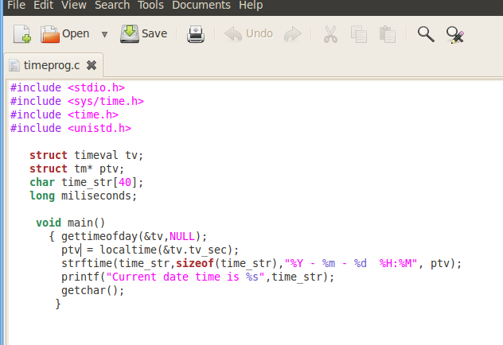
Сама функция заносит в поле tv_sec структуры tv системное время в секундах. Это значение разупаковывается на год, месяц, день, часы, минуты, секунды с помощью функции localtime.

Задание. Осуществить вывод счета в секундах на консоль (своеобразный таймер).
Задание. Организовать отсчет числа секунд в обратном направлении.

